Основные меры предосторожности и правила пожарной безопасности при использовании газовых приборов
29.10.2021
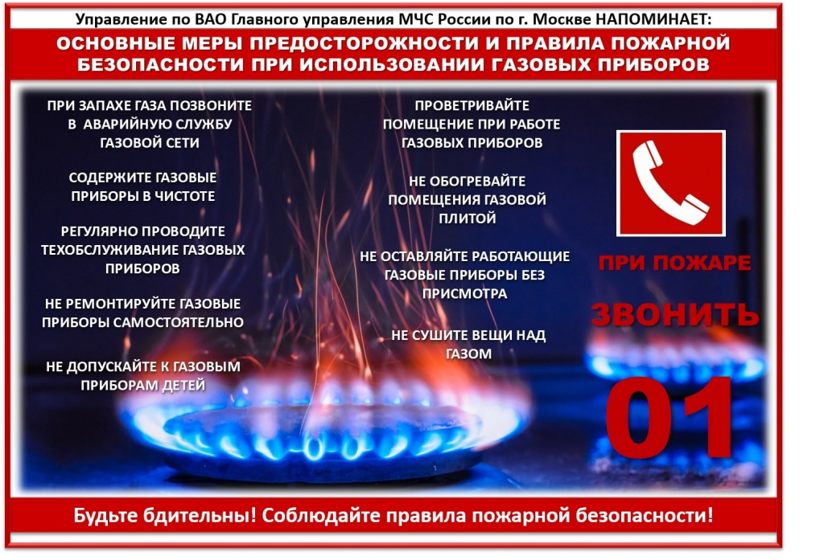

Адрес страницы: http://bogorodskoe.mos.ru/security_and_law_and_order/bezopasnost/detail/10364017.html
Управа района Богородское города Москвы

